平成26年1月吉日
新潟市薬剤師会
会員各位
西区1班・6班 地区長 斉藤 大幸
西区2～5班 地区長 伊藤 健介

平成26年度 第3回西区地区研修会のご案内

謹啓 時下、皆様におかれましては、ますますご健勝のことと存じます。
さて、この度、西区地区研修会を開催させていただく運びとなりましたので、下記の通りご案内申し上げます。本年度は「薬剤師の地域住民の健康への関わり」を地区研修会のテーマとして開催して参ります。第3回目は、介護支援専門員との連携をテーマに研修会を開催いたします。また、今回は研修会終了後に交流会を開催いたします（別紙参照）。
多数の先生方の参加をお待ち申し上げます。
謹白
記

日時：平成27年2月21日（土） 16：00～17：30
会場：ホテルディアモント新潟西 （新潟市西区山田2517-2） ２階
TEL 025-230-0055
内容：○16：00 開会挨拶
○16：05 講 義 「介護支援専門員の役割とケアプランの実際」
○17：00 スモールグループディスカッション
「介護支援専門員と考える業務上の問題点」
○17：25 閉会挨拶
講師：居宅介護支援事業所 ゆあ・らいふ
主任介護支援専門員 杉山 穂澄 様
以上

- ご参加の方は、必要事項を別紙申し込み票にご記入いただき、メールかFAXにて平島調剤薬局（FAX：025-233-8975 e-mail：heijima@sasakiku.co.jp ）へ2月2日（月）までにご連絡下さい。
- ご不明な点は平島調剤薬局（TEL：025-233-8972）斎藤までご連絡下さい。
- 日本薬剤師研修センターの研修シール（1単位分）が発行されます。
- JPALSコードは 15-2014-0079-101 です。
- 他地区からのご参加もお待ち申し上げております。
- 薬学生の参加も大歓迎です。

平成26年1月吉日
新潟市薬剤師会
会員各位
西区1班・6班 地区長 斉藤 大幸
西区2～5班 地区長 伊藤 健介

平成26年度西区交流会のご案内

拝啓 厳冬の候、皆様におかれましては、ますますご健勝のことと存じます。平素は大変お世話になっております。
さて、この度、薬剤師同士の交流をはかり、情報交換を行うことを目的として、交流会を企画いたしましたので、下記の通りご案内申し上げます。気さくな雰囲気で楽しめる会にしたいと考えておりますので、公私ご多忙中との事とは存じますが、ふるってご参加くださいますようお願い申し上げます。

記

日 時：平成27年 2月 21日（土） 17：45～
会 場：ホテルディアモント新潟西 （新潟市西区山田2517-2） ２階
TEL 025-230-0055
会 費：4000円
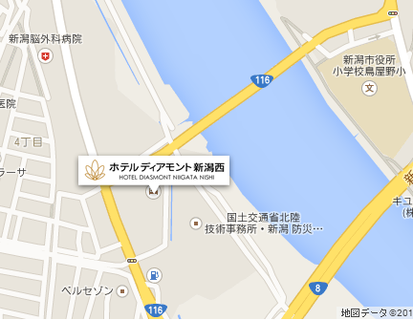

以上
- 新潟駅方面からバスでお越しの場合は、新潟駅万代口バスターミナル9番線より出発のバスにご乗車になり「下山田」停留所で下車ください。（急行バスにはご乗車にならないようご注意ください。）
- 「ときめき経由大野行き」にご乗車の場合は一つ前の「寺地」バス停で下車となります（徒歩５分）
- ご参加の方は、必要事項を別紙申し込み票にご記入いただき、メールかFAXにて平島調剤薬局（FAX：025-233-8975 e-mail：heijima@sasakiku.co.jp ）へ2月2日（月）までにご連絡下さい。
- ご不明な点は平島調剤薬局（TEL：025-233-8972）斎藤までご連絡下さい。

平成26年度 第3回西区地区研修会・西区交流会 参加申し込み票

施設名 | （ ）
参加者名 | 第３回研修会 | 交流会
（ ） | □ | □
（ ） | □ | □
（ ） | □ | □
（ ） | □ | □
（ ） | □ | □
※参加される会をマークしてください

＊講師の先生へご質問がございましたら、以下の欄へご記入下さい

平島調剤薬局 （FAX：025-233-8975 e-mail：heijima@sasakiku.co.jp ）

